[Thực hành] Sử dụng jQuery tạo hiệu ứng

Mục tiêu
Luyện tập sử dụng các hiệu ứng cơ bản trong JQuery.

Mô tả
Trong phần này, chúng ta sẽ luyện tập việc sử dụng các hiệu ứng của jQuery thông qua một số ví dụ.
Các hàm jQuery được sử dụng trong phần này là show(), hide() và animate().
- show(): Hiển thị một thành phần
- hide(): Ẩn một thành phần
- animate(): Thêm hiệu ứng hoạt hình (di chuyển) cho một thành phần

Hướng dẫn
Sử dụng hide() và show() để tạo chương trình như sau:
Khi click vào nút Hide dòng chữ “If you click on the "Hide" button, I will disappear.” Sẽ bị ẩn đi. Khi click vào nút Show sẽ hiển thị ra.
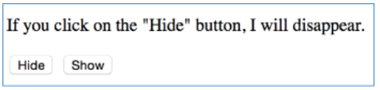
Code tham khảo:
<!DOCTYPE html>
<html>
<head>
<script src="https://ajax.googleapis.com/ajax/libs/jquery/3.2.1/jquery.min.js"></script>
<script>
$(document).ready(function(){
$("#hide").click(function(){
$("p").hide();
});
$("#show").click(function(){
$("p").show();
});
});
</script>
</head>
<body>
<p>If you click on the "Hide" button, I will disappear.</p>
<button id="hide">Hide</button>
<button id="show">Show</button>
</body>
</html>

Sử dụng phương thức animate() để tạo hiệu ứng sau
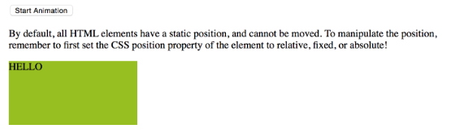
Khi click vào nút Start Animation khối sẽ di chuyển sang trái 250px và chữ jQuery trong khối sẽ hiển thị với kích thước font là 50px
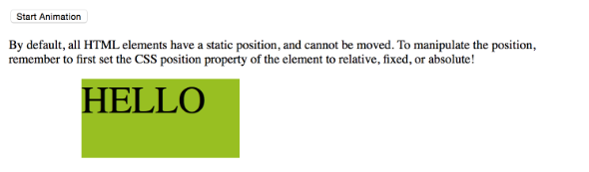
Code tham khảo:
<!DOCTYPE html>
<html>
<head>
<script src="https://ajax.googleapis.com/ajax/libs/jquery/3.2.1/jquery.min.js"></script>
<script>
$(document).ready(function(){
$("button").click(function(){
var div = $("div");
div.animate({left: '100px'}, "slow");
div.animate({fontSize: '100px'}, "slow");
});
});
</script>
</head>
<body>
<button>Start Animation</button>
<p>By default, all HTML elements have a static position, and cannot be moved. To manipulate the position, remember to first set the CSS position property of the element to relative, fixed, or absolute!</p>
<div style="background:#98bf21;height:100px;width:200px;position:absolute;">HELLO</div>
</body>
</html>

